长江证券股份有限公司
深圳质押式报价回购产品资料概览
本产品与存款不同。
证券公司虽然提供质押担保，但投资本产品仍存在风险，请慎重决定。
本概览是产品销售文件的一部分。
请勿单凭本概览做出投资决定。
信息便览
客户门槛：客户在长江证券开立合格、实名账户；具有状态正常的深圳 A 股账户或深圳场内基金账户；风险承受能力在C1保守型及以上且测评结果在有效期内；无严重不良诚信记录；符合相关规定的其他要求。  交易品种：1-365 天以内期限品种（低风险） 具体期限品种以实际发售为准。  可否中途参与交易品种：否。  客户可否提前购回：对于允许提前购回的品种，在规定时间内可申请提前购回。  到期可否自动续做：对于允许续做的品种，在规定时间内可开启或关闭自动续做。 | 交易时间：每个交易日9:15-11:30，13:00-15:30。  最低参与金额：1000元。  客户可否撤销委托：已申报成功的委托不得撤销。  资金的可用、可取时间：回购到期日（提前购回日）T日可用，T+1日可取。  质押物种类：符合深圳证券交易所质押式报价回购交易相关规定的债券、基金专户份额、深交所和中国结算认可的其他证券、现金等。
什么是深圳质押式报价回购？
深圳证券交易所质押式报价回购交易，是指证券公司将符合《业务办法》规定的自有资产作为质押物，以质押物折算后的标准券数量所对应金额作为融资的额度，通过报价方式向证券公司符合条件的客户融入资金，同时约定证券公司在回购到期时向客户返还融入资金、支付相应收益的交易。
初始交易：指证券公司提供质押物，通过报价方式向客户融入资金的交易。
购回交易：指证券公司向客户返还融入资金、支付相应收益的交易，包括到期购回和提前购回。
质押物：指证券公司提交的作为报价回购交易履约担保并集中存放于质押库和担保资金账户中的自有证券和现金。
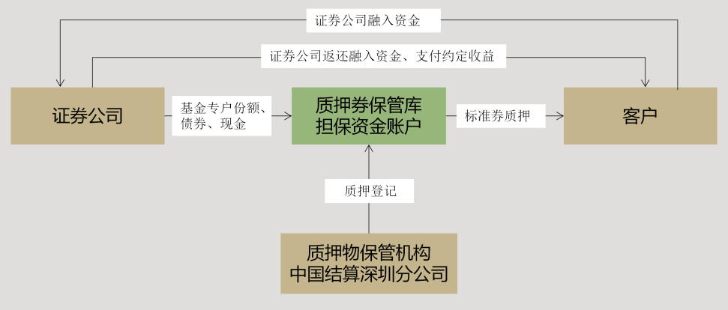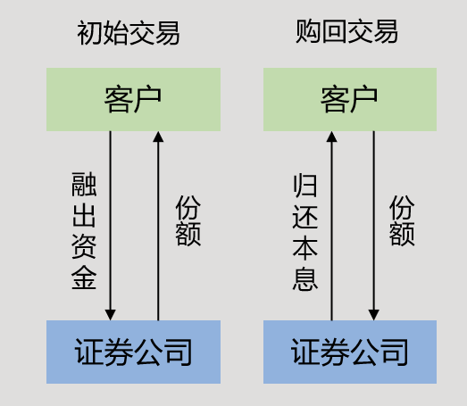
产品有哪些主要风险？
1、客户在办理报价回购交易前，应对自身参与的适当性、合法性进行审慎评估，避免因不当参与而产生损失；
2、客户在参与报价回购交易前，须了解长江证券是否已获得同意并开通深交所报价回购交易权限；
3、报价回购交易具有利益冲突风险、市场风险、流动性风险、信用风险、操作风险、政策风险及其他各类风险。
详情请参阅《长江证券股份有限公司深圳质押式报价回购交易风险揭示书》。
客户如何参与产品？
1、客户通过深交所网站、长江证券官网（www.95579.com）、长江e号APP、95579客户服务热线等渠道，全面了解深圳质押式报价回购交易相关规则，充分理解业务性质、风险收益特征及相关注意事项。
2. 符合条件的客户在充分理解该产品交易规则和潜在风险、并确定自身已经做好足够的风险控制和财务安排的前提下，同意并签署《客户协议》《风险揭示书》和《产品资料概览》后，方可参与报价回购交易。
3. 客户在每个交易日9：15后通过长江证券交易系统或公司网站查看产品期限、报价和额度等信息，并通过长江证券交易系统（长江e号、柜台委托等）购买该产品。
4. 客户可发出初始委托、续做委托、不再续做委托、提前购回委托以及预约提前购回委托。
5. 客户在产品到期时如不再续做，则自动购回。
客户如何退出该产品？
1、自动续做：客户在初始交易时可选择是否自动续做。
2、不再续做：在自动续做期间，客户可以发出不再续做委托指令，终止自动续做功能。选择自动续做的产品可在回购到期日前一交易日的14：30前发出不再续做指令，其中11：30-13：00时间段只接收委托不作申报。经交易系统确认后，不再续做。
3、巨额不再续做限制：在任一交易日内，如单品种当日累计不再续做委托订单总金额超过上一交易日该品种未到期余额的30%或不再续做委托订单总金额大于3000万元（含）时，即触发巨额不再续做情形。当出现巨额不再续做的情况，考虑到产品的流动性管理，长江证券有权拒绝客户的申请，不再续做的申请可能无法成功。如有巨额不再续做的订单，客户应至少提前1个交易日申请取消自动续做。
4、到期购回：产品到期时本金和利息自动返还客户账户中，T日可用，T+1日可取。到期购回无需提交委托指令。
5、提前购回：支持全额或部分提前购回功能，客户可在初始交易日T日或续做日T日至到期购回日T-1日或下一续做日T-1日的9：15至14：30发起提前购回委托指令，其中11：30-13：00时间段只接收委托不作申报。
6、巨额提前购回限制：在任一交易日内，如所有品种当日累计提前购回委托订单总金额超过上一交易日所有品种未到期余额的30%时，或单一客户累计提前购回委托订单总金额超过3000万时，即触发巨额提前购回情形。当出现巨额提前购回的情况，考虑到产品的流动性管理，长江证券有权拒绝客户的申请，提前购回的申请可能无法成功。巨额提前购回实行预约制度，客户需提前至少3个交易日向长江证券申请预约提前购回。没有预约的巨额提前购回，长江证券有权根据本协议不接受提前购回委托。
7、客户可通过长江证券交易系统（长江e号、柜台委托等）发起初始委托、续做委托、不再续做委托、提前购回委托以及预约提前购回委托，具体填报的委托要素包括但不限于证券账户、交易代码、交易类型、委托日期、委托数量、委托价格等系列内容。

客户的收益与交易费用如何计算？
客户收益：
1、初始交易金额 = 初始交易数量 × 100；
2、提前购回金额 = 提前购回成交数量×（100 + 提前购回交易成交价格× 实际回购天数/365）。实际回购天数=提前购回成交日对应的资金划付日-初始交易成交日对应的资金划付日；
3、到期购回金额 = 剩余成交数量×（100 + 初始交易成交价格× 实际回购天数 / 365）。剩余成交数量为，到期购回日该笔交易的初始交易成交数量减去对应的提前购回成交数量后的余量；实际回购天数=到期购回日对应的资金划付日-初始交易成交日对应的资金划付日。
到期/提前购回日为非交易日的，到期/提前购回日后的第一个交易日为到期/提前购回日。交易费用：
长江证券暂不就深圳报价回购业务向客户单独收取佣金或交易费用。
有何种担保品？
长江证券提交以下自有资产作为质押物，每类质押物标准券折算率的确定方式为：
- 符合深交所债券质押式回购交易相关规定的债券：标准券折算率适用《标准券折算率管理办法》；
（2）基金份额：折算率由长江证券聘请深交所认可的第三方机构提供的独立方案所确定；
（3）深交所和中国结算认可的其他证券：由长江证券聘请的经深交所认可的第三方机构进行质押物类型、折算率评估；
（4）现金：标准券折算率为1。
客户如何获得产品的后续信息？
- 长江证券于每个交易日9：15前在交易系统和公司网站中更新报价回购产品相关信息；
- 客户可通过长江证券官网报价回购专栏，查询报价回购业务规则、业务流程、常见问题等信息；
3、客户可通过长江e号 APP 查询交易流水、持仓信息、产品公告、产品额度等信息。

联系我们
长江证券股份有限公司
网址：www.95579.com
全国统一客服及投诉热线：95579或4008-888-999
电子邮件：service@95579.com
声明:本概览提供本产品的重要数据，是产品销售文件的一部分,请勿仅凭本概览做出投资决定。客户在参与报价回购交易前，应认真阅读相关业务规则、《客户协议》及《风险揭示书》，如有需要及时向证券公司咨询，并做好风险评估与财务安排，确定自身有足够的风险承受能力，避免因参与报价回购交易而遭受难以承受的损失。

